摘要

中国的视障群体的数量也是世界上最多的，并且它的数量每年都在迅猛发展。视力障碍会给他们的学习和生活带来诸多不便，而传统盲文纸质书籍携带不便、容易损耗、内容少等弊端无法得到根本性的解决。为了解决上述问题，本文以盲文触点感知装置为对象，结合盲人的特殊需求，设计一款主要面向视障群体的信息化设备，为其学习文化知识和获取就业技能提供了重要途径，是盲人学习不可或缺的辅助工具。

本文的主要工作包括盲文触点感知装置的方案选取、结构设计、参数确定和实验评价，对触觉显示装置进行整体结构设计，对盲文点显器的性能进行测试，最后从用户体验的角度，设计实验探究在视、听等因素的影响下，使用盲文触点感知装置学习盲文的效率，具体内容如下：

1. 首先，本文介绍了盲文触点感知装置的研究背景及意义，对比国内外盲文触点感知装置的驱动方式与性能优劣，总结出盲文触点感知装置现有的问题和研究难点，确定选用其中整体强度好，稳定性较高的电磁式驱动为研究对象。
2. 设计电磁式盲文触点感知装置的单针驱动机构，用solidworks建立出驱动机构的模型，验证其结构的可靠性；根据人体指尖压力阈值确定合适的接触力，根据平衡条件求得电磁铁所需要的电磁力；分析有限长通电螺线管磁场分布，求出计算线圈通电产生磁感应强度大小和电流关系；进而确定电磁铁所需要的电流及电压。
3. 设计安装驱动机构的触点感知装置的结构方案，因为空间分辨率小而驱动机构数目众多，无法在有限空间内安装所有驱动机构，故将显示装置分为三层盲文显示模块，每层盲文显示模块包含电路板、绝缘片、铁芯板、固定板、底板。

（4）为了验证了装置的性能稳定性，设计三因素两水平的正交实验，使被试在视、听、触或多种混合刺激下盲文学习，用多因素方差分析实验结果验证显著性，结果证明触觉刺激对学习效果有高度显著影响，且视、听、触显著性f1、f2、f3顺序为f3>f1>f2,最后进行了本文的总结和未来展望。

关键字：触点感知装置；盲文触点；电磁感应；多因素方差分析

**目录**

摘要 1

第一章 绪论 3

1.1课题研究的意义与目的 4

1.2盲文点显器的国内外研究现状和发展趋势 5

1.3盲文触觉感知装置的研究难点 9

1.4课题研究的主要内容 10

第二章 单针触点驱动机构的设计与计算 12

2.1触点感知装置驱动方式的比较与选择 12

2.2单针触点驱动机构的结构设计 13

2.2.1单针触点驱动机构的工作原理 13

2.2.2单针触点驱动机构的结构设计 13

2.3有限长空间螺线管的空间磁场分布规律 14

2.4 驱动机构的设计与计算 17

2.4.1电磁铁的选定 17

2.4.2驱动机构磁感应强度计算 17

2.4.3驱动机构磁感应强度计算 18

2.5 本章小结 19

第三章 盲文触点装置结构 19

3.1 盲文点显器的整体架构 20

3.2触点感知装置整体结构设计结构 20

3.3电磁式触点感知装置零部件件设计 21

3.3.1触摸板的设计 21

3.3.2触摸板的设计 22

3.3.2 盲文显示模块的设计 23

3.4 本章小结 26

第四章 盲文点显器用户评价实验 26

4.1实验方法 26

4.1.1实验目的 26

4.1.2实验装置及准备工作 26

4.1.3实验环境 27

4.1.4实验被试人员 28

4.1.5实验设计 28

4.1.6预实验 29

4.1.7实验程序 29

4.2实验结果与讨论 29

4.3本章小结 32

第五章 总结与展望 32

5.1论文总结 32

5.2未来展望 33

参考文献 33

致谢 34

1. 绪论

1.1课题研究的意义与目的

中国作为世界上人口最多的国家，同时视障群体的数量也是世界上最多的。据世界卫生组织2010的统计数据显示，在中国失明人士共有824.8万[1]，截止2018年，我国盲人的数量已经激增到了1700万，如此庞大的一个群体，其教育问题也成为社会广泛关注的一个热点。

视障群体因其视觉上的生理缺陷饱受歧视，想融入社会也困难重重，只能靠手指触摸盲字来获得知识和技能。但是传统的盲文阅读书籍制作成本高昂，工序复杂，资源匮乏，印量少，容易损坏，即使相同大小的文本量，盲文书籍厚度约为普通书籍的6倍左右，这严重制约了盲文教育的普及。到目前为止国内懂盲文的人数仅占盲人总人口的7%[2]，盲人教育欠缺的问题日益凸显,要改善盲人生活状况的首要举措就是普及盲文。

2000年《东京宣言》就已经提出了“信息无障碍”的理念，信息无障碍[3]指的是任何人在任何情况下都能平等、方便、无障碍地获取信息并利用信息，其核心要义是使用科学技术手段消除老年人、视障者、听障者、读写障碍人士等用户交互信息中遇到的障碍。

在该领域的研究国外起步较早并且技术也相对更为成熟，然而国外市场上的产品大多体积庞大，不便携带，价格也不是普通盲人所能负担的。其次，外文—盲文的转换与中文—盲文的转换有显著性的差异，国外市场的产品还无法适配国内需求。而国内还尚未形成一个齐全的盲文学习系统，现有的盲文触点装置功能不够齐全，用户体验不佳。

本文提出了一种基于视听触觉、以电磁驱动的盲文触点感知装置，成本低廉，易携带，响应快，能将大量的文本转换为盲文点字，通过触针的升降生成盲文完成信息交互。能够完美满足视障群体的学习需求和阅读需求。

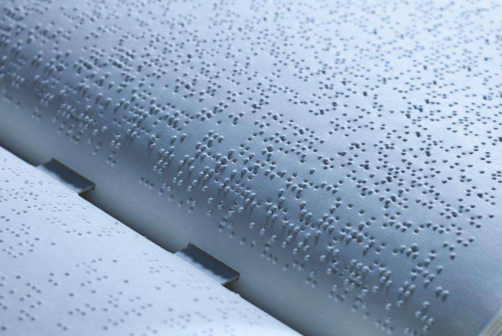 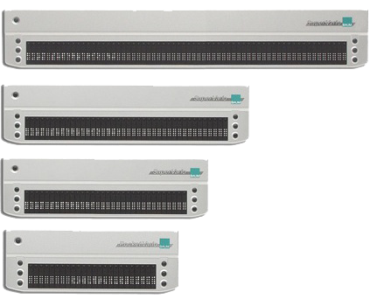

**图1-1 纸质盲文阅读资料**   **图1-2 国外产品SuperVario**

1.2盲文点显器的国内外研究现状和发展趋势

盲文是专为盲人设计、靠触觉感知的文字，由法国盲人布莱叶发明并传承至今，它以6个点位为一个单位，称为一方。凸点的大小、点距、字距、行距都是根据盲人触觉心理和触觉生理特点来设计的。凸点的形状一般为半球形或抛物面形，凸点的点径为1.0～1.6ｍｍ、高 为0.2～0.5ｍｍ、点 距 为2.2～2.8ｍｍ、方距为3.5～4.0ｍｍ[4]。依靠每个点位凸起与凹陷的状态组合，一方内可得到63种变化。

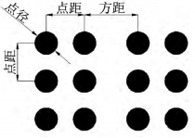

**图1-3 盲文点字示意图**

1.2.1盲文触点感知装置的驱动方式

人体皮肤的触觉感知包括 3 种基本形态：触觉、温度觉和痛觉[5]。触觉显示装置一般可以按驱动特点分为热刺激、电刺激及机械刺激，其中, 因为手指对热信号和电信号的感受能力较差，对触觉神经的刺激程度大，导致用户无法长期使用，所以机械刺激仍是目前最为主流的触摸方式[6]。

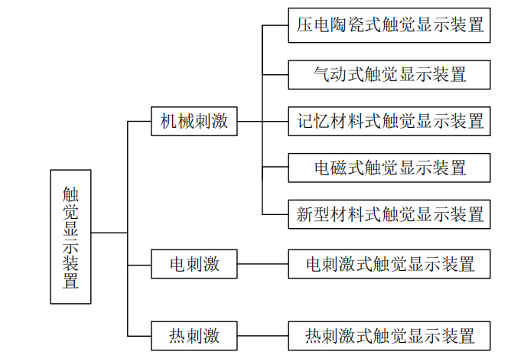

图1-4 按驱动原理分类的触觉显示装置

（1）电刺激式盲文触点感知装置

2004年，东京大学Kajimoto等[7]提出了Smart Touch系统。该系统由一个薄的电子触觉显示器和一个装在皮肤上的传感器组成，用传感器捕捉到视觉图像并翻译成触觉信息，并通过电刺激显示出来。电极直径为1.0ｍｍ，纵向间距2.5ｍｍ，横向间距2.0ｍｍ。这些电极按盲文字符的形式排布成点刺激阵列，采用正负脉冲有选择地对 Merkel细胞和Meissner小体进行了刺激，从而使人的手指端产生力触觉，协助盲人进行盲文阅读。这种触觉感知装置能分辨出视觉图像并给予反馈，形成可动态刷新的触觉点阵图形信息，帮助盲人获得更加丰富的触感，而不仅仅是传统的盲文字符。但是当手指水平移动时，接触会产生一定摩擦力。当显示器更厚时，手指与物体表面之间的距离增加会产生更大的扭转力矩，给使用者产生一种不自然感。

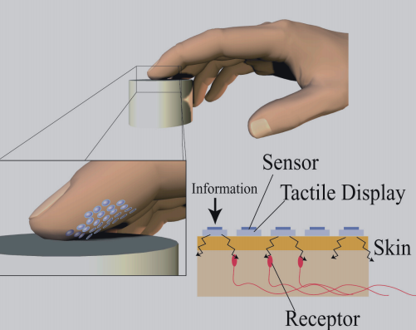 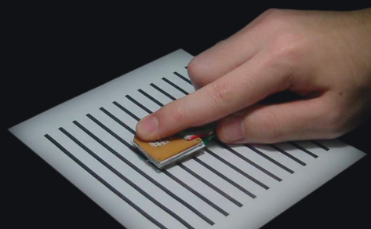

**图1.1 Smart Touch装置示意图**

（2）记忆合金式盲文触点感知装置

2005 年，日本 Yoichi Haga 等人利用形状记忆合金并结合磁性弹簧锁作为盲文点显装置的驱动器[8]。整个装置分为上下两个部分，若下部通电，形状记忆合金线圈在通电升温之后发生形变从而牵动盲文触针上升；若上部通电，下部电源断开，则上部的记忆合金线圈升温发生形变，使触针复位。该盲文点显装置记忆合金材料成本低、功耗小并且没有噪音，但是由于非线性迟滞特性，该装置响应性能差、驱动力不足，长期使用容易疲劳，导致其可靠性非常低。

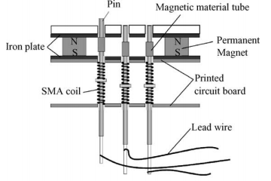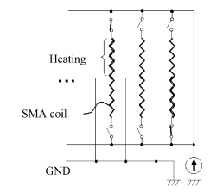

**图1.2 记忆合金盲文点触装置结构**

1. 气动式盲文盲文触点感知装置

美国Xiaosong Wu等人开发了气动式的盲文触点装置[9]，盲文点的状态由一个微型电磁阀控制，该电磁阀连接到歧管一侧的三个端口对于每个电磁阀，中间端口链接到执行器，下端口链接到高压入口，上端口链接到排气通道。 当电磁阀没有供电时，执行器通过上口与排气通道相连，形成顺畅的排气通道；当阀门供电时，排气关闭，空气入口依然开放的，使压缩空气通过下口流入执行器。因聚氨酯弹性体的高撕裂和耐磨性、优异的耐化学性和抗油脂性，低透气性等特性，选其作为盲文点的弹性覆盖层。这种触点显示装置响应快，但每个触点都需要配备独立的气阀，空气气流的压力也较难去控制。

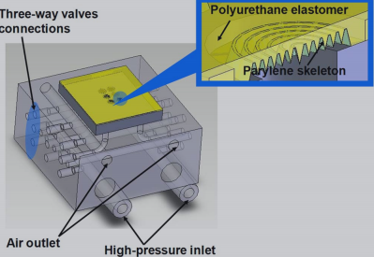 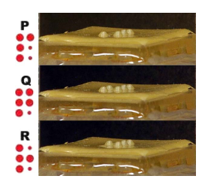

**图1.3 气动式盲文点触装置结构 气动式盲文点触装置实物工作图**

（4）压电陶瓷式盲文触点感知装置

墨西哥泛美大学的研究者采用压电陶瓷作为盲文点显器的驱动装置[10]，压电陶瓷式盲文显示装置，主要利用了压电效应的可逆性。压电双晶片是将两片具有相反极化方向的压电陶瓷片紧密贴合在一起，当向其施加正向电压后，一方伸长，另一方则收缩，因此产生弯曲变形，固定在压电陶瓷片上的驱动针也随之向上运动。当施加负向电压时，压电双晶片弯曲情况均与上面相反。压电式盲文显示装置功耗低，质量轻，提供的支持力大，响应速度快，能够快速实现盲文显示，但压电片更换不方便，结构复杂，生产加工工艺繁琐，零件制造成本高，加工难度大。

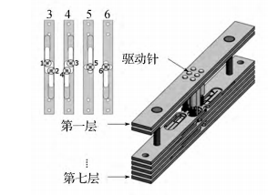 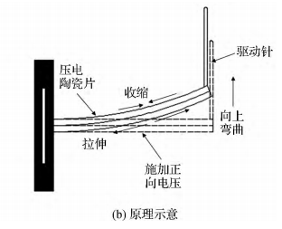

**图1.4 压电陶瓷式盲文点触装置结构图 压电陶瓷式盲文点触装置结构图**

1. 温控式盲文触点感知装置

重庆大学汪等[11]提出了一种基于温度控制的盲文显示装置，通过控制触点传到手指尖的温度来实现盲文显示。根据要求显示的盲文触点，确定各半导体制冷片冷端设定的温度，并将半导体制冷片冷端的当前温度与其设定的温度进行对比，通过控制加载在半导体制冷片两端的 PWM脉冲的方向和占空比，来实现对应温显单元的冷热显示。该方案的盲文感知装置结构简单，盲文显示稳定性好，但响应速度极慢，手指对温度感知度度不佳，使用者识别盲文错误率较高。

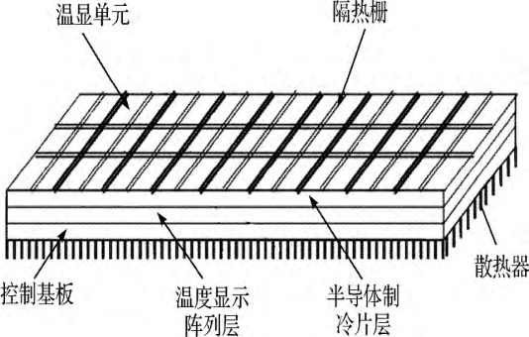

**图1.5 温控式盲文触觉感知装置**

1. 电磁式盲文触点感知装置

桂林理工大学邓建志[12]等提出了一种电磁式盲文显示装置，利用电磁效应、安培定则和磁体同极相斥现象，通过永磁体和电磁铁的相互作用，从而来控制触点的升起与复位。在不工作的状态下，由永磁铁制成的驱动针对铁芯产生吸力，因此驱动针在吸力的作用下会向下运动，触点缩入孔中。在工作状态下，向电磁线圈通以直流电，通电线圈产生的磁场会抵消掉永久磁铁产生的磁场，触点受弹簧牵引被顶出孔从而形成盲文凸点。该装置易控制，能产生所需的触觉力，盲文触点间距可满足要求，但机械结构复杂，活动零部件较多，整体结构的强度差。

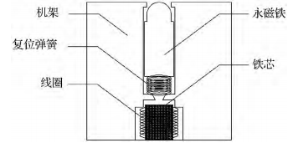

**图1. 6电磁式盲文显示装置**

1.3盲文触觉感知装置的研究难点

目前对点显器的研究主要集中在盲文凸点的驱动方式上，其所涵盖的学科和领域相当广泛，其主要包含装置的成本、便携性、触点支撑力大小、装置寿命、工作温度、触点的空间分辨率等内容。根据Van Boven等人的研究表明人体分辨率最高的就是舌尖，其次为指尖，它的触觉空间分辨率为0.95mm[13]。空间分辨阈值越小，对盲文点显器的设计的要求就越高。盲文触针首先应该有足够的支撑力，能使阅读者的指尖感受到明显的凸起，便于识别盲文字符；同时尽可能使用成本相对较低的材料和更简单的驱动结构，把成本控制在普通盲人所能负担得起的范围内。

根据上述分析，本文研究对象就是盲文点显器的触点装置，研究难点主要集中在以下几个方面：

1. 设计的盲文触点装置的结构尺寸必须符合中国盲文国家标准规定，同时符合盲人触觉生理和触觉心理特点，让使用者能够准确、快速地辨别出盲文点位。
2. 每个触点都有独立的驱动机构，要求能提供足够支撑力，若支撑力过小则手指感知不敏感，若支撑力过大则会恶化手指感知能力，一定程度上也会缩短装置寿命。
3. 提高装置的便携性，遵循体积小、重量轻、易操作的原则，可脱机使用，无须时时连接PC相应的读屏软件，可直接读取SD卡内txt内容。
4. 装置需要达到功耗小，响应快、装置结构紧凑等要求，同时在供电时容易产生大量的热，需要控制工作时的温度。
5. 对新的结构整体分析，和控制系统结合在一起，实现触点升降的时候，即时的文字显现与发声。

1.4课题研究的主要内容

本文的主要内容是设计电磁驱动的触点感知装置，本文的主要工作包括以下几个方面：

（1）设计L型电磁驱动的单针驱动机构，根据触点感知装置的要求，确定驱动结构方案，用solidworks建立出驱动机构的简单模型，验证其结构的可靠性；根据人体指尖压力阈值计算所需要的支持力大小，进而计算线圈通电产生磁感应强度大小来确定相关参数；

（2）设计盲文触点感知装置的整体结构方案，因为空间分辨率大小和驱动机构数目众多，将显示装置分为三层盲文显示模块。

（3）为了验证了装置的性能稳定性，设计用户评价实验，探究视、听、触等多种刺激作用对学习效率的影响效果，并用多因素方差分析验证显著性。

第二章 单针触点驱动机构的设计与计算

2.1触点感知装置驱动方式的比较与选择

**表2.1 各种驱动方式盲文触点装置性能对比**

|  |  |  |  |  |  |  |
| --- | --- | --- | --- | --- | --- | --- |
| Types of Braille display devices | **Device dimensions** | **Response speed** | **Device complexity** | **perceived comfort** | **Stability** | **Noise Control** |
| Electrical stimulation | **Small** | **Fast** | **Simple** | **none** | **Good** | **Good** |
| Memory Alloy | **Small** | **Slow** | **Simple** | **Ordinary** | **Good** | **Good** |
| Pneumatic | **Large** | **Ordinary** | **Complex** | **Small** | **Ordinary** | **Ordinary** |
| Piezoelectric ceramic | **Moderate** | **Fast** | **Complex** | **Ordinary** | **Ordinary** | **Ordinary** |
| Electromagnetic | **Moderate** | **Fast** | **Ordinary** | **Large** | **Good** | **Ordinary** |
| Temperature  controlled | **Moderate** | **Slow** | **Ordinary** | **none** | **Good** | **Good** |

目前盲文触点感知装置主要有电刺激式，记忆合金式，气动式，压电陶瓷式等，温控式等，这些驱动方式在性能方面有较大差距，有各自的优势与不足。由表中可知电刺激式响应快，尺寸小，稳定性好，但感知舒适度较差，用户对电刺激容易产生不适感；记忆合金式结构简单，尺寸小，稳定性好，但记忆合金变形与温度相关，响应速度过慢，影响阅读交互；气动式感知舒适度好，响应快，但结构复杂，装置尺寸大，触觉感知不明显；压电陶瓷式响应快，交互性和实时性好，但装置结构复杂，压电片更换不方便，制造成本高；电磁式体型居中，响应快触点感知度好；温控式尺寸居中，无噪音，但响应慢，人机交互性差，无法长期使用。

基于上述各式驱动方式的特征，目前主流的驱动方式还是电磁式和压电陶瓷式，两者体积适中，人机交互性好，响应速度快。但压电陶瓷式整体结构强度低，零件制造困难，制造成本高等问题还难以克服，综合考虑选择电磁式盲文触点感知装置，其整体结构强度高，成本低廉，主要利用电磁线圈通电产生磁场，吸引衔铁向上运动，进而带动触针向上，将针帽顶起，形成凸点。

2.2单针触点驱动机构的结构设计

本文盲文触点驱动机构采用电磁式驱动方式，选用电磁铁作为动力源，驱动机构控制触针沿着预定轨迹上下运动，从而实现盲文触点在凸起和平整两种状态间的转换。

2.2.1单针触点驱动机构的工作原理

驱动机构采用直流稳压电源供电，电流通过排线接入电路板通向电磁铁线圈，在通电线圈周围产生磁场，位于磁场内的铁芯会被磁化，由线圈两端流出的磁力线穿过衔铁，气隙和铁芯形成闭合回路，因此磁化的衔铁收到吸引向铁芯运动。

衔铁固定在触针下方，当衔铁受吸引向上运动会带动触针向上将针帽顶起，使针帽高于触摸板平面，在触摸板表面形成盲文凸点。当停止通电后，线圈周围的磁场消失，衔铁和触针在自身重力的作用下下落复位，触摸板表面无盲文凸点显示。

2.2.2单针触点驱动机构的结构设计

单针触点驱动机构依靠电磁力的有无来控制触点的上升与下降，整个触点驱动机构包括线圈、铁芯和驱动组件，驱动组件为驱动针（衔铁、驱动块和针）和针帽，如图所示。驱动块被限制在固定板和低板的限位槽内，使得触点驱动机构只能按照固定的轨迹运动。

线圈包括线圈支架和螺线管，螺线管缠绕在线圈支架上，线圈支架上端有固定脚，穿过铁芯板固定在电路板上，下端设有脚座固定在固定板的槽内。铁芯与铁芯板固定在一起，铁芯安装在线圈的中心通孔内，用于加强通电螺线管的磁感应强度。

2.3有限长空间螺线管的空间磁场分布规律

螺线管具有绕制容易、控制简单等优点，因此选用带铁芯的螺线管组成电磁铁，本节对有限长通电螺线管的磁场分布规律进行分析。通常我们讨论通电螺线管磁场分布规律时，会考虑一下两种情况：（1）无限长空间螺线管的磁场分布，此时无外磁场，内部为匀强磁场。（2）通电螺线管中轴线上的磁场分布。这两种情况与本文中的结构有差异，对有限长通电螺线管的空间磁场强度进行具体分析。以常见的圆形通电螺线管为例说明，分析出圆形通电螺线管的空间分布[14]。

设有限长的通电螺线管的长度为L，半径为R，电流为I，单位长度的线圈匝数为n，如图3. 所示，因为螺线管具有对称性，所以只需要计算yOz平面内的磁场分布，其中y代表径向分量，z代表轴向分量。

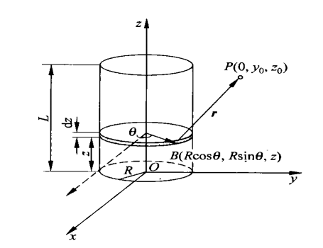

**螺线管位置图**

在yOz平面内取一点P，其坐标为（0,,）;在z轴上距离xOy平面z处截取厚度为dz的单位环，该环的电流I为，环上任意一点B坐标可表示为（，，z），在该点取电流元，电流元到点P的位置矢量r为

 （1）

代入毕奥-萨法尔定律可以得出电流元在点P产生的磁感应强度为

 （2）

其中。

根据矢量法可得磁感应强度dB在yOz平面内的三个分量：

 ； （3）

； （4）

； （5）

对（4）（5）（6）式作二重积分，得

 （6）

 （7）

 （8）

可知Bx的积分结果为零，By (0 , y0 , z0)、Bz (0 , y0 , z0) 不为零 ,By代表螺线管磁场的径向,Bz代表螺线管磁场的轴向分量。画出By和Bz随y和z坐标变化的变化趋势。

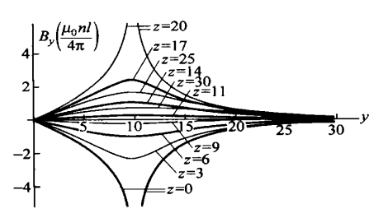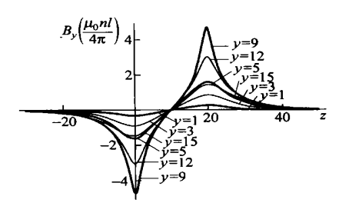

**固定z值，径分量随y的变化趋势 固定y值，径分量随z的变化趋势**

由图像可知对固定的z值 ,径向分量 By由轴线向外先增加再减小 ,在管壁处最大;对固定的y值 ,径向分量By 在螺线管的两端最大 ,而且方向相反 ,在管中心处为零 , 由管中心沿平行轴向向外 By ( z) 先增加后减小。因此螺线管的径向分量By在径向方向靠近管壁处最大，在螺线管两端靠近两端最大。

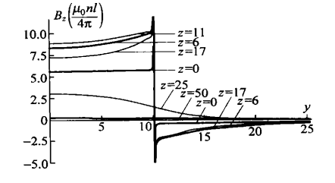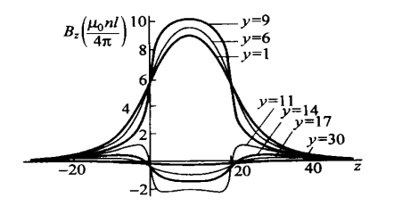

**固定z值，轴分量随y的变化趋势 固定y值，轴分量随z的变化趋势**

由图像可知在螺线管内部，对固定的z值，轴向分量 Bz 随着y的增加先正向增加（至无穷） ,而后反向减小;在螺线管外部( z < 0 , z > L ) ,轴向分量Bz随着y 的增加而减小。在螺线管内部(0 ≤y ≤R) ,对固定的y值 ,轴向分量Bz随着z的增加先增加后减小，在管中心处最大，两侧对称分布; 在螺线管外部 ( R < y ) 轴向分量 Bz ( z) 的变化较复杂 ,在靠近管壁处，先后经历正向增加、正向减小、反向增加、反向减小、反向增加、反向减小、正向增加、正向减小的过程，在远离管壁处，先后经历正向增加、正向减小、反向增加、反向减小、正向增加、正向减小的过程。

根据画出磁感应强度随y和z的变化趋势。

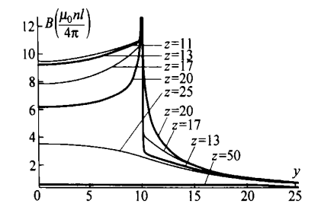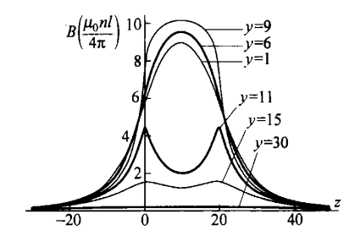

固定的 z 值 ,磁感应强度 B 与y的关系

固定的 z 值 ,磁感应强度 B 与z的关系

对固定的z值，随着y值的增加，在螺线管内部(0 ≤z ≤L ) ,磁感应强度在轴线上最小，越靠近管壁越大，管壁以外，磁感应强度迅速减小;在螺 线管外部( z < 0 , z > L ) ,磁感应强度单调减小，在轴线上最大. 当0 < y < R时,随着z值的增加,磁感固定的z值，磁感应强度B与轴向坐标的关系应强度先增加后减小，在管中心处最大；当R < y时，随着z值的增加，在螺线管的两端最大 ,在管中心处有一极小值。

**表2. 磁感应强度分析总结**

|  |  |  |
| --- | --- | --- |
| 磁感应强度变化 | 螺线管内部 | 螺线管外部 |
| 固定z值 | B随y增大而增大 | B随y增大而减小 |
| 固定y值 | B随z增大而减小 | B随z增大先大再小，然后再变大后变小 |
| 极值点 | B在螺线管中心平面且靠近管壁处取大最大值 | B在螺线管两端且靠近管壁处取大最大值 |

2.4 驱动机构的设计与计算

2.4.1电磁铁的选定

电磁铁是驱动机构极为重要的一部分，是驱动机构的驱动源，为触点显示装置提供电磁力。电磁铁的选定需要考虑以下几个因素：

1. 电磁铁所能提供的电磁力要足够大。因为电磁铁作为驱动机构的动力源，需要克服驱动针的重力和手指接触力，直接影响了使用者阅读体验。不足的电磁力会使盲文识别困难，增加盲文辨别错误率。
2. 电磁铁体积应尽量小。每个触点都需要单独的驱动机构，所以电磁铁体积要足够小才能在同一层排布时不会太拥挤；另外整个装置要方便盲人携带。
3. 电磁铁的加工制作简单。整个装置需要的电磁铁数量众多，所以应该加工尽量快捷方便。

所以本文采用螺线管和铁芯的组合，便于控制电磁铁的动作。

2.4.2驱动机构磁感应强度计算

通过上一节对通电螺线管空间磁场分布规律的分析，可以得到结论在螺线管外部在两端磁感应强度最大，所以在设计时需要计算螺线管两端的电磁力。驱动机构采用线圈是有限长等腰梯形螺线管，如图所示。

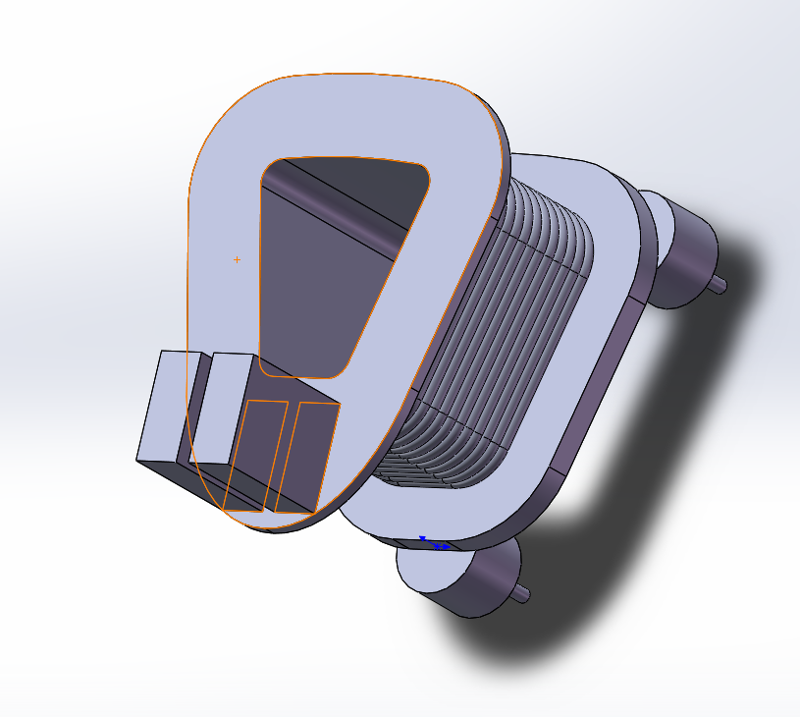

**图 线圈模型**

线圈端部中的磁感应强度主要来自z轴方向的磁感应强度，x轴与y轴方向上的磁感应强度极小可忽略不计，其计算时可近似地看作矩形螺线管。查阅资料[]得在螺线管的轴线上（0，0，L）的位置产生的磁感应强度

 （9）

其中2a和2b分别代表矩形的边长，L代表螺线管长度，n为单位长度螺线管中的线圈匝数，I为螺线管中的电流，为空气磁导率，取H/cm。

将2a=2.4mm,2b=3.6mm,L=3.2mm代入式（9），得到该点的磁感应强度为：

 （10）

可得通电螺线管一端点处所产生的磁感应强度B与线圈电流I关系式为。

2.4.3驱动机构磁感应强度计算

设螺线管两端磁感应强度为B，磁极面积为S，所产生的电磁力是F。假设驱动针所受电磁力由气隙磁场提供且不存在漏磁，气隙中的磁场是均匀分布的，由磁通连续定律可得：

 （11）

因其是在假定磁极端面下的磁通均匀分布的条件下得到的，故式（11）仅能在气隙很小时作为近似的计算。在气隙较大时引入修正系数，用于修正磁通不均匀引起的误差，可得：

 （12）

式中a为修正系数，经验指出约3~5，取5；为气隙长度，取，代表空气磁导率，取。

经称重得驱动针自身重力G=0.048mG,在工作状态下盲人手指与触针的接触力取1N.故驱动针所受电磁力为：

 （13）

磁极面积为衔铁的横截面积，代入式（12）可得磁感应强度。因为安装了铁芯以增大磁感应强度，实际磁感应强度为，为纯铁相对磁导率取5000。

 （14）

根据式（10）得到螺线管电流和磁感应强度关系可算出0.261A。

电磁线圈中的电阻：。

电磁线圈两端的电压：.

2.5 本章小结

本章首先比较各种驱动方式触点装置的性能，确定了电磁驱动的单针驱动方式，设计出驱动机构的大体结构。然后对有限长通电螺线管的磁场分布进行分析，得到结论在螺线管外部靠近两端处磁场最强。为增大螺线管磁感应强度加入铁芯，从而增大电磁铁两端电磁力。根据驱动针的受力计算出驱动机构所需要的电磁力，再推导出线圈中所需要的电流和电压。

第三章 盲文触点装置结构

3.1 盲文点显器的整体架构

一台完整的盲文点显器应包含电路控制系统、翻译系统、语音系统、显示系统、外界输入系统等。它主要可以分为两个部分，第一部分功能为汉盲翻译功能，首先读取SD卡中的文字，通过汉盲翻译系统将文本转换成拼音，再编译出对应的盲文点序；第二部分为盲文显示功能，处理器将盲文对应的控制信号传递给驱动模块，通过执行器控制触点升降形成盲文。

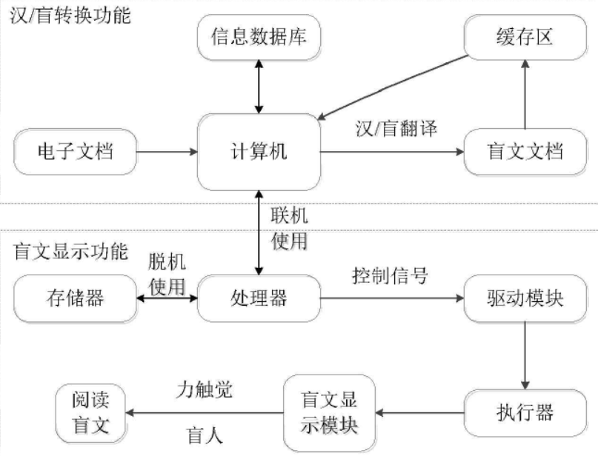

3.2触点感知装置整体结构设计结构

本文设计的触点感知装置一行共120个触点，6个触点为1方，共20方。由于每个触点都需要单独的驱动机构，数量较多，该装置采用分层布置驱动机构，共分为3层盲文显示模块，每层模块上布置40个驱动机构，其整体结构如图所示。

**图3.**

3.3电磁式触点感知装置零部件件设计

本小节针对电磁驱动的盲文触点装置，完成了零部件的设计与三维建模，确保盲文触点驱动机构按照预定的轨迹运动，完成凸点升起与降落。

3.3.1触摸板的设计

触摸板横向设置20组均布排列的盲文触点孔，与盲文驱动机构数目相对应，以供针帽通过。根据中国盲文GBT15720-2008[]规定，盲文触点点径为1-1.6mm,点高0.2-0.5mm,点距2.2-2.8mm，方距3.5-4mm。取盲文触点直径1.5mm，触摸板上的触点孔应较触点稍大取1.6mm，触点孔点距取2.5mm，方距取3.5mm；触摸板四个角落上各有一个安装孔，便于触摸板和整个盲文点显器壳体的安装。在触摸板背面开有四个槽，是考虑到装置使用一定时间后容易进灰尘，方便灰尘清理；在凹区域放置海绵，可以起到一定防水作用，从而保证装置的正常工作。

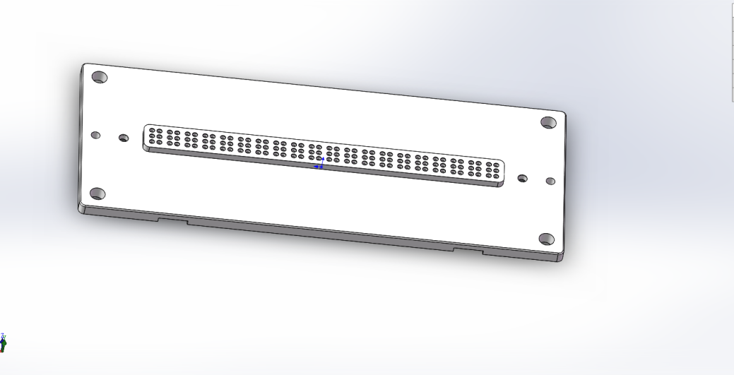

**图3. 触摸板正面**

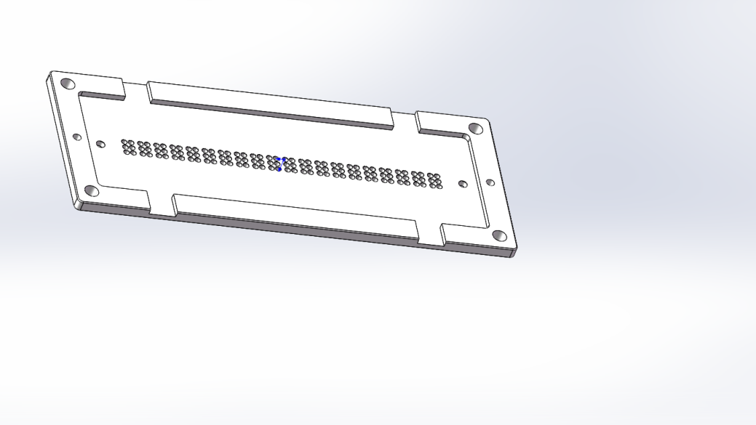

**图3. 触摸板反面**

3.3.2触摸板的设计

导向板安装在触摸板背面的槽内，是为了保证三层触针高度相同，即保证盲文触点感知效果的一致性，通过限位使触针都能顶到针帽底部的中心点。两侧中间的孔为定位孔，用于保证零件安装时的同轴度，减少运动触针与出针孔的摩擦；其余8个孔为锥形螺纹孔，用于零件的配合安装。

导向板背面有两条长130mm，宽12mm的焊锡槽，主要用于导向板与顶层电路配合时，电路板上的焊锡点与导向板接触造成短路。

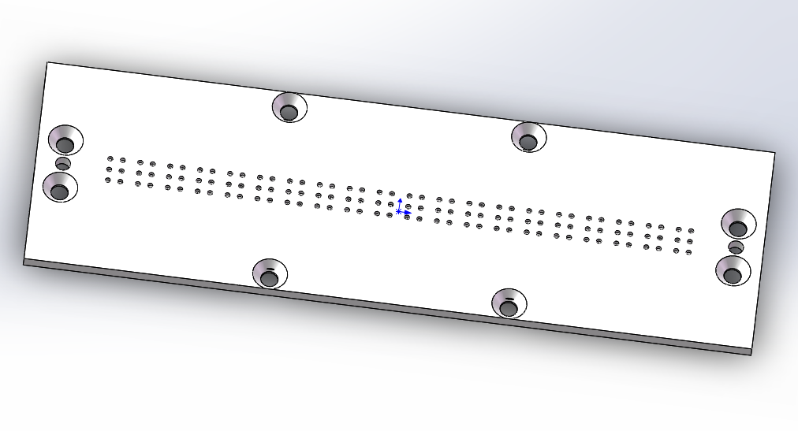

**图3. 导向板正面**

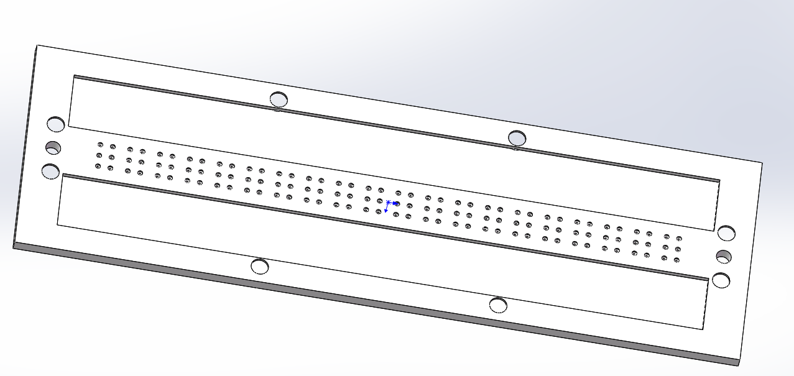

**图3. 导向板背面**

3.3.2 盲文显示模块的设计

由于盲文触点的空间分辨率很小，而盲文驱动机构数量众多，需要将盲文显示模块分为三层，每层盲文显示模块包括电路板、绝缘片、固定板、铁芯板、底板及40个触点驱动机构。

上层盲文显示模块在导向板下方，中层和下层的显示模块的上方，上层显示模块排布了第三个盲文触点和第四个盲文触点的驱动机构，需要设置下两层的盲文显示模块出针孔。同时上层距离触摸板最近，驱动机构中的驱动针最短。如图2. 所示，上层盲文显示模块由上到下依次为电路板，绝缘片，铁芯板，固定板，底板。

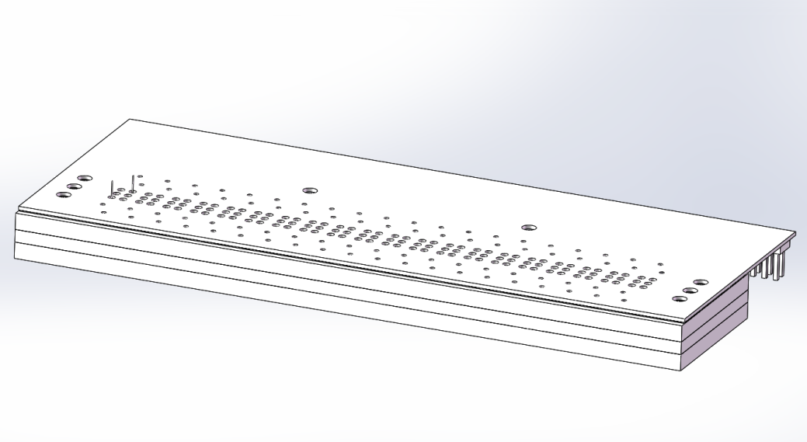

**图3. 上层盲文显示模块**

电路板位于绝缘片之上，连接排线形成回路，主要用于电路的接通。电路板上设有多个引脚孔、出针孔和安装孔。焊点孔用来供线圈引脚通过，通过焊接将线圈焊在电路板上。为了防止引脚与电路板上的焊锡通过焊锡孔落在铁芯板上，在电路板下方加一层绝缘片，有效防止焊点与盖板接触短路。

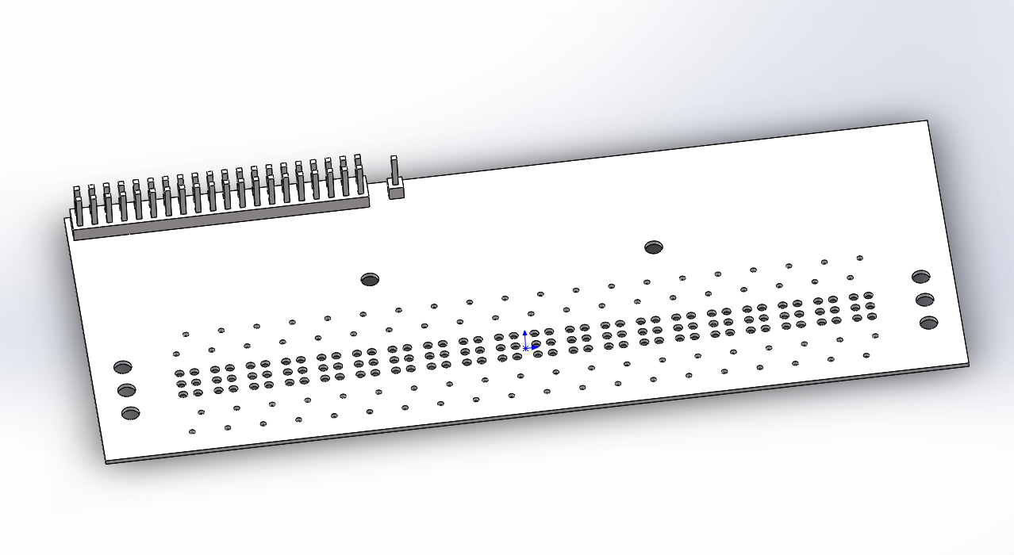

**图3.上层盲文显示模块电路板**

盖板位于绝缘片和固定板之间，板上带有40个四边形铁芯呈V字排列，线圈被安装在盖板和固定板之间，盖板上设有出针孔，线圈孔和安装孔。线圈引脚和线圈孔相配合，用于固定线圈的位置。

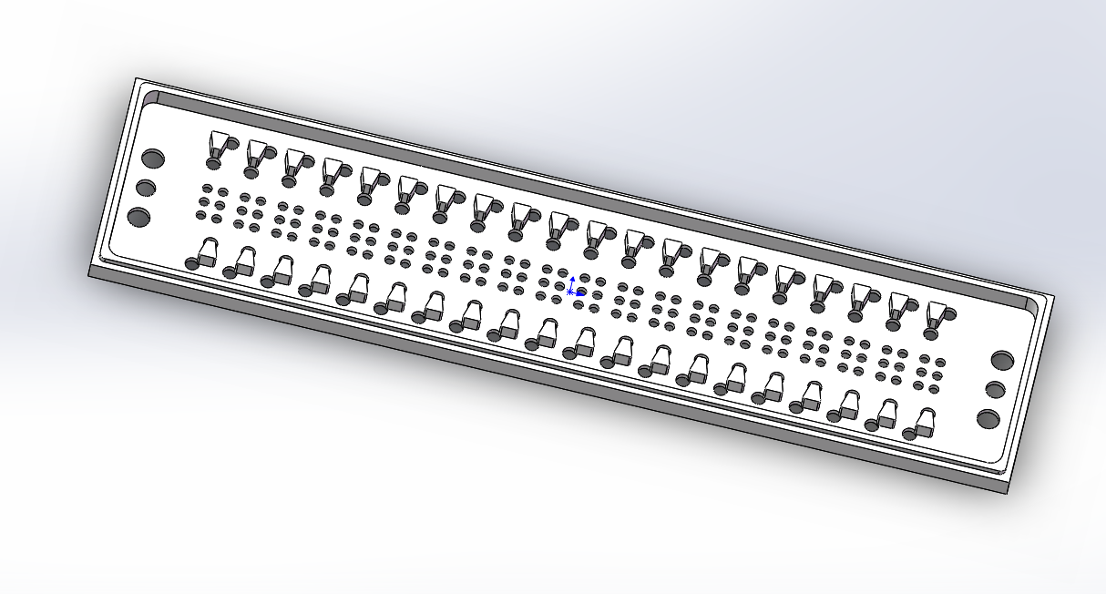

**图3. 上层盲文显示模块铁芯板**

固定板位于底板上层，用于固定驱动机构的位置。其上设有与底板相匹配的限位槽，用于限制整个驱动机构使它只能上下移动，

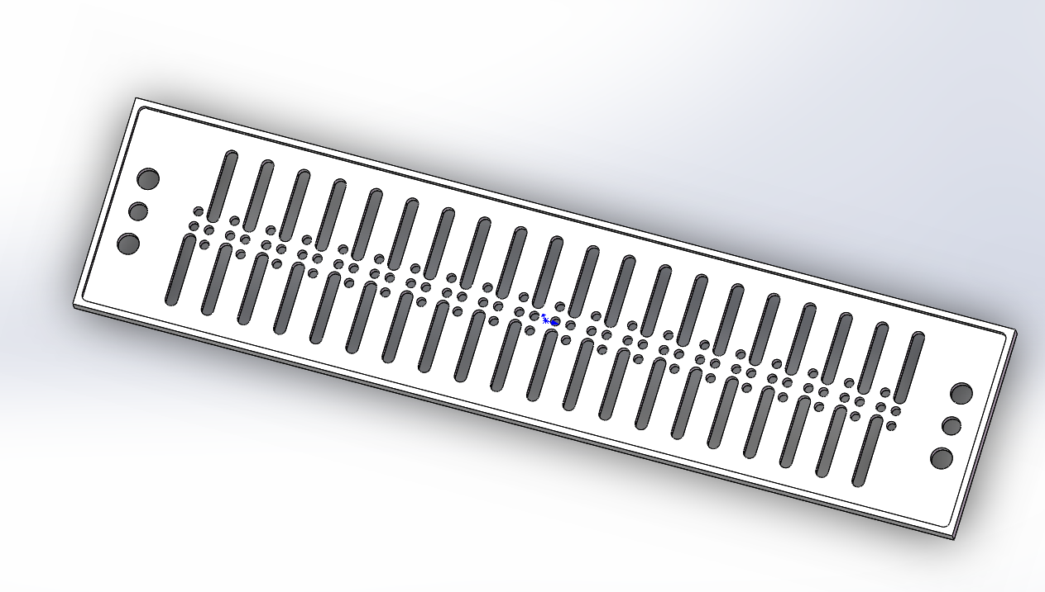

**图3. 上层盲文显示模块固定板**

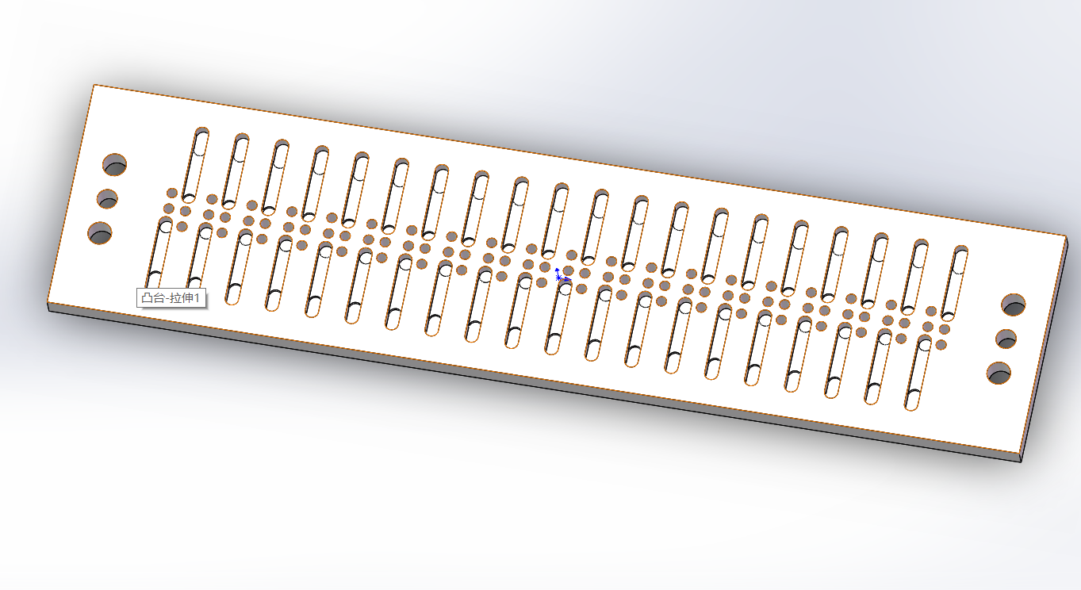

**图3. 上层盲文显示模块底板**

中层与下层的盲文显示模块与上层类似，中层盲文显示模块排布了第二个盲文触点和第五个盲文触点的驱动机构，下层盲文显示模块排布了第一个盲文触点和第六个盲文触点的驱动机构，距离触摸板越远则触针越长，所以上层的底部需要为下层预留出针口。

三层盲文显示模块呈阶梯状排列，电路板接口相互错开，结构如图所示。

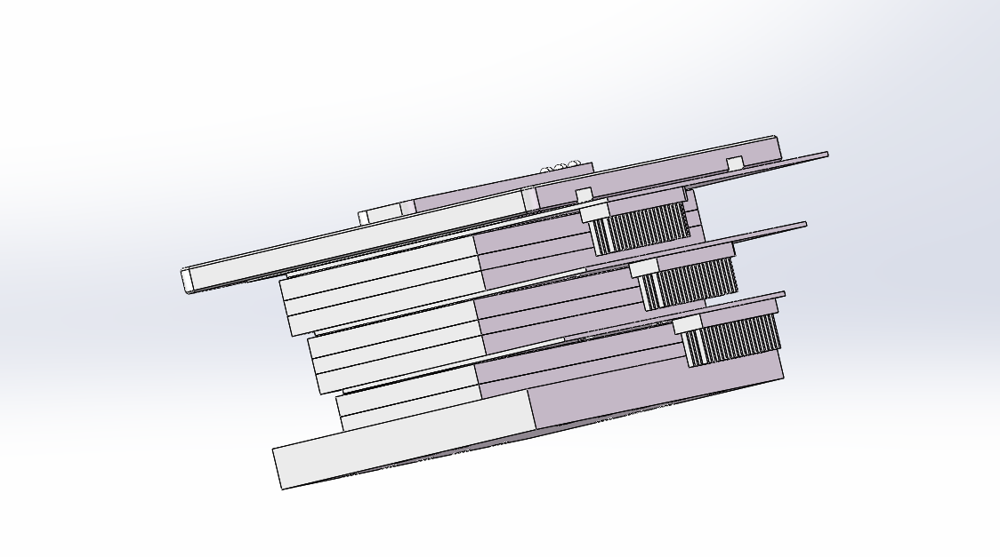

**图3. 三层显示模块整体结构**

3.4 本章小结

本章主要根据上章所设计的驱动机构建立出整个装置结构，因为盲文分辨率小但驱动机构数量众多，将盲文显示模块分为三层；每层包括电路板、绝缘片、铁芯板，固定板、压板，线圈和铁芯安装在铁芯板和固定板之间，衔铁和驱动块安装在固定板和压板间，触针通过出针孔穿过每一层直到导向板，将针帽顶起。

第四章 盲文点显器用户评价实验

4.1实验方法

4.1.1实验目的

探究学习过程中视觉、触觉、听觉刺激对盲文学习效率的影响，同时揭示视觉、听觉和触觉之间的影响关系。

4.1.2实验装置及准备工作

实验装置为电磁驱动的盲文点显器，TFTLCD 液晶屏上可以显示文本内容与盲文点位，下方触点装置可以形成对应点位，同时内含科大讯飞XFS5152语音芯片，伴有可调节音量的发声功能。

在PC上完成盲文文本和盲文块的txt文件，导入SD卡。其中文本内容37格为一行，恰好占据一页盲文；盲文块1代表凸点，0代表平点，六个数代表一方。触点显示装置上一共有120个触点，即20方，每一页只显示一个拼音或数字，字符之间间隔两方，重复显示五次；同时每个拼音前设置一个满方的标志位，方便被试清楚了解，满方之后一方是需要感知的内容。在学完最后一页内容后，会继续转到起始页重新学习，如此循环。

测试检验盲文点显示能够正确显示测试的文本内容，且发声正常，触点能形成对应TFTLCD 液晶屏上所显示内容。

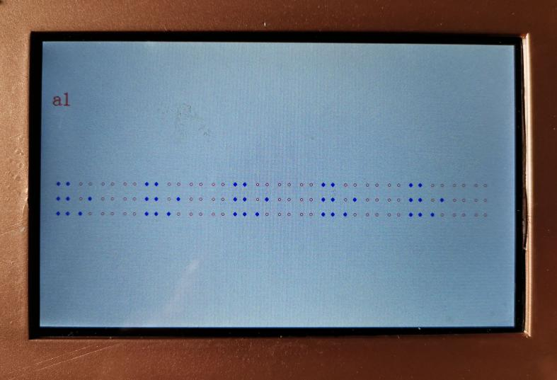

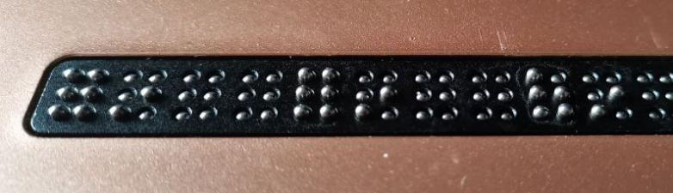

**图4.1 盲文显示屏与盲文点阵**

实验过程中选用三组内容作为盲文学习材料，三组材料难度大抵相同，方便记忆，适合初学者学习，符合正常的盲文学习顺序。盲文材料有如下三组：

A组：a,o/e,i,u,v,b,p,m,f,d;

B组：t,n,l,g.k,h,z,c,s,r;

C组：1，2，3，4，5，6，7，8，9，0。

测试材料为该轮学习材料拼音或数字的随机排列，分别为：

A组：b,f,o,v,a,d,u,m,i,p;

B组：l,g,z,k,h,n,s,t,c,r;

C组:2,4,7,5,1,9,0,6,8,3。

4.1.3实验环境

为了排除周围环境对实验产生的影响，实验应选择在人员来往较少的封闭室内，室内光源为自然太阳光，环境温度控制在25℃，无噪音干扰。实验过程中不允许交流，实验者不能向被试透露其回答是否正确等实验相关信息。

实验过程中应该尽可能排除实验装置自身产生的干扰以及周围环境产生的干扰来保证实验的准确性。由于点显器上点阵也能显示出盲文凹凸情况，因此在实验过程中，无视觉刺激时给被试带上眼罩，以排除视觉刺激。说明实验相关内容后禁止交流，工作人员也禁止透露测试的具体情况并避免给出任何语言或动作的提示。

4.1.4实验被试人员

实验共招募了18名被试，被试年龄处于 20~ 30岁之间，身体健康，没有感知障碍类和记忆障碍类疾病，没有做过类似实验。

4.1.5实验设计

本实验采用三因素的正交实验法，实验自变量分别为有无视觉刺激、触觉刺激，听觉刺激。考虑到被试在三种刺激都没有时无法学习盲文，排除掉这组无意义组。

对被进行分组，共分为7组并进行编号，其中第1、3、4、6组有画面显示，第2、5、7组无画面显示；第1、2、5组无声音刺激，第2、4、6、7组有声音的刺激；第1、4、7组采用无法使用触觉感知，第2、3、5、6组可以使用触觉感知。

|  |  |  |  |  |
| --- | --- | --- | --- | --- |
| 组别 | 第一组 | 第二组 | 第三组 | 第四组 |
| 视觉 | √ |  | √ | √ |
| 听觉 |  | √ |  | √ |
| 触觉 |  | √ | √ |  |
| 组别 | 第五组 | 第六组 | 第七组 |  |
| 视觉 |  | √ |  |  |
| 听觉 |  | √ | √ |  |
| 触觉 | √ | √ |  |  |

4.1.6预实验

在正式实验中为保证结果的准确性，首先需要确定的就是学习时间。若学习时间过短，则无法正确反映被试学习效率；若学习时间过长，则造成大量无效学习时间，消除了组间的差异，故设置预实验估算出学习所需时间。

预实验共选择了4名被试，将中文拼音学习材料呈现给被试，内容为10个中文拼音及其对应盲文，要求被试使用盲文点显器对拼音与盲文的对应关系进行记忆，当被试者完成记忆时进行报告，同时进行简单测试，若正确率高于80%则说明学习时间有效，从而估算出完成这部分内容记忆所需要花费的时间。

预实验结果表明对于10个盲文量的记忆，给被试约8分钟的学习时间较为适宜。

4.1.7实验程序

1.摆放好盲文点显器，由工作人员进行示范使用点显器，左键往前翻页，右键往后翻页，直至被试确认明白测试方式和点显器使用方法。

2.事先告知所有被试本轮测试学习内容，并确保被试记下学习内容及其顺序。（考虑到第五组实验中单凭触觉学习盲文，需要事先知道对应内容才能学习）

3.使被试在对应的学习条件下，让被试使用盲文点显器阅读盲文材料进行学习，实验过程中被试左手触摸点阵，右手控制翻页，不加干涉使其自行学习。在学习若8分钟后进行测试盲文掌握情况。

4. 测试流程中取消声音刺激和视觉刺激，被试带上眼罩，使用盲文点显器仅凭触觉阅读测试盲文材料，同时开始计时。

5.每读完一方，受试者将所读内容反馈给工作人员，工作人员记录下拼音的正误，反馈完毕后被试自行翻页继续阅读下一页；当读完一组完成一次计时，工作人员记录下反馈的盲文的正确率和交互盲文所用的时间。

6.对剩下各组改变不同的学习条件，多次重复上述流程，记录下反馈内容的正确率和所用时间。

4.2实验结果与讨论

本实验有两个基本的因变量即速度和正确率，数据如图7.1所示，同组内两者在实验中成反向关系，以往的认知实验中并没有明确地对二者关系进行结合的量化计算，因此对实验结果的准确率与时间分别进行单独的分析，进而对多种刺激进行评价。考虑到本实验中无法在没有触觉刺激和视觉刺激的学习条件下认知盲文，因而设置了7组实验。

**图4.2 各组在视、听、触刺激下的盲文反馈准确率**

**图7.2 各组在视、听、触刺激下的盲文反馈时间**

经过实验数据分析可知，18名被试者有视觉刺激下的平均正确率在86.6±10.0%，平均用时98.6±20.4秒；在无视觉刺激下的平均正确率在82.9±12.9%，平均用时100.1±32.2秒；

有触觉刺激下的平均正确率达到89.5±6.7%，平均用时89.5±15.2秒；在无触觉刺激下的平均正确率在79.2±7.2%，平均用时114.3±18.0秒；

在有听觉刺激下的平均正确率达到84.72±14.7%，平均用时99.20±33.13秒；在无听觉刺激下的平均正确率在83.6±6.9%，平均用时99.3±22.7秒；

**表4.1 准确率主体效应检验**

|  |  |  |  |  |  |
| --- | --- | --- | --- | --- | --- |
| 因变量：准确率 |  |  |  |  |  |
| 源 | Ⅲ类平方和 | 自由度 | 均方 | F | 显著性 |
| 触觉 | 1082.999 | 1 | 1082.999 | 11.819 | .001 |
| 视觉 | 519.136 | 1 | 519.136 | 4.140 | .047 |
| 听觉 | 39.506 | 1 | 39.506 | .315 | .577 |
| 触觉*视觉 | .000 | 1 | .000 | .000 | 1.000 |
| 触觉*听觉 | 11.111 | 1 | 11.111 | .089 | .767 |
| 视觉*听觉 | 25.000 | 1 | 25.000 | .199 | .657 |

**表4.2 时间主体效应检验**

|  |  |  |  |  |  |
| --- | --- | --- | --- | --- | --- |
| 因变量：时间 |  |  |  |  |  |
| 源 | Ⅲ类平方和 | 自由度 | 均方 | F | 显著性 |
| 触觉 | 11892.247 | 1 | 11892.247 | 48.070 | .000 |
| 视觉 | 1311.858 | 1 | 1311.858 | 5.303 | .025 |
| 听觉 | 1012.500 | 1 | 1012.500 | 4.093 | .048 |
| 触觉*视觉 | 720.028 | 1 | 720.028 | 2.910 | .094 |
| 触觉*听觉 | 693.444 | 1 | 693.444 | 2.803 | .100 |
| 视觉*听觉 | 261.361 | 1 | 261.361 | 1.056 | .308 |

方差分析结果显示触觉刺激的主效应显著（P=0.000<0.001），可以直观地说明初学者使用点显器学习盲文可以良好完成触点方位辨识与数量辨识等工作，证明装置触觉部分的性能良好；听觉刺激的主效应P>0.05不显著；视觉刺激的主效应显著P>0.05不显著；听觉刺激的主效应P>0.05不显著；

听觉刺激与触觉刺激的交互效应P>0.05不显著;听觉刺激与视觉刺激的交互效应P>0.05不显著;视觉刺激和触觉刺激的交互效应P>0.05不显著。

4.3本章小结

本文使用一种电磁驱动的盲文点显器，探究了视、听、触觉刺激对学习盲文效率的影响。实验结果显示：

（1）视、听、触三种刺激对盲文学习均有正向的影响，即有刺激时比无刺激时更能促进学习效率，在视、听、触觉三种刺激都存在的环境下可达到最佳的学习效率。

（2）触觉刺激的影响最大，视觉刺激次之，听觉刺激最小；只有触觉刺激的主效应具有显著性，听觉、视觉刺激的主效应及其交互效应均无显著性。

**第五章 总结与展望**

**5.1论文总结**

本文以电磁驱动的盲文显示装置为对象，阐述了盲文显示装置的研究历程和各种驱动方式，进行电磁式盲文显示装置的单针驱动和整体结构设计，文章的主要内容如下：

1. 分析国内外各种驱动方式的盲文点显器，对比得出各种驱动的盲文点显器的优劣，总结出触点装置的研究难点，确定选用电磁驱动的触点装置进行设计。
2. 设计L型电磁驱动的单针驱动机构，根据人体手指的压力阈值，确定合适的接触力大小；分析有限长空间螺线管的空间磁场分布规律，计算出驱动机构所需要的电磁力，最后确定所需要要的电流。
3. 根据单针驱动机构设计整体架构，将驱动机构安置在三层显示模块上，并基于solidworks建立模型。
4. 设计用户评价实验，基于视、听、触觉刺激在使用盲文点显器时对盲文学习效率的影响，评价视、听、触觉的影响显著性。

**5.2未来展望**

整个盲文点显器设计涵盖了诸多的领域，包括电路、控制系统、翻译算法等；

目前盲文显示装置已经取得了初步的成果，用户评价的实验也得到了初步的结论，但现在的设计中仍有部分功能还没实现，也存在着一些不足。

1. 装置中共有120个驱动机构，在使用过程中这120个线圈会产生大量的热，工作过程中可能出现发烫的情况，装置的散热能力还有待提高。
2. 装置尺寸和重量上仍有改进的空间，压板、盖板、底板的材料选择有待考虑，追求整体装置的便携性。
3. 提高电压能增大盲文触点的接触力，能有效提高盲文的阅读体验，但也在一定程度上会缩短其他元器件的寿命，二者的权衡有待深入研究。

参考文献

[1]World Health Organization. Globle Data on Visual Impairments 2010[EB/OL].http://www.who.int/blindness/GLOBALDATAFINALforweb.pdf.

[2]郑志强，如何破解盲人阅读之困[EB/OL],中国新闻出版广电报http://data.chinaxwcb.com/epaper2017/epaper/d6597/d4b/201709/81517.html，2017

（9）.

[3]何川，国内信息无障碍的现状及展望[J]，现代电信科技，2007.37（3）：4-8.

[4]中国国家标准委员会.GB/T 15720/2008,中国盲文[S].2008.

[5]帅立国,姜昌金,周芝庭,王雪梅.触觉显示技术及其发展趋势[J].工业仪表与自动化装置, 2006(6):74-79.

[6]焦阳,龚江涛,史元春,徐迎庆.盲人触觉图形显示器的交互体验研究[J].计算机辅助设计与图形学学报,2016,28(09):1571-1576.

[7]H. Kajimoto, N. Kawakami, S. Tachi and M. Inami, "SmartTouch: electric skin to touch the untouchable," in IEEE Computer Graphics and Applications, vol. 24, no. 1, pp. 36-43, Jan.-Feb. 2004, doi: 10.1109/MCG.2004.1255807.

[8]Haga Y, Makishi W, Iwami K, et al. Dynamic Braille Display using SMA Coil Actuator and Magnetic Latch[J]. Sensors and Actuators A-physical, 2005, 119(2): 316-322.

[9] Wu X , Kim S H , Zhu H , et al. A Refreshable Braille Cell Based on Pneumatic Microbubble Actuators[J]. Microelectromechanical Systems Journal of, 2012, 21(4):p.908-916.

[10]Velázquez Ramiro, Hernández Hermes, Enrique P. A Portable Piezoelectric Tactile

Terminal for Braille Readers[J]. Applied Bionics and Biomechanics, 2012, 9(1):45-60

[11]汪成亮，张智海，陈俊红.基于温度控制的盲文显示装置：中国，CN102819975A[P]．2012-12-12.

[12]邓建志．电磁推拉式盲文触摸屏：中国，CN102184662A[P]．2011-9-14.

[13] Boven R W V , Johnson K O . The limit of tactile spatial resolution in humans: Grating orientation discrimination at the lip, tongue, and finger[J]. Neurology, 1995, 44(12):2361-2366.

[14]惠小强, 陈文学. 有限长通电螺线管空间的磁场分布[J]. 物理与工程, 2004(02):23-24.

[15]Matsunaga T, Totsu K, Esashi M, et al. Tactile display using shape memory alloy microcoil actuator and magnetic latch mechanism[J]. Displays, 2013, 34(2):89-94.

[16]Besse N, Rosset S, Zarate J J, et al. Understanding graphics on a scalable latching assistive haptic display using a shape memory polymer membrane[J]. IEEE Transactions on Haptics, 2017:1-1

[17]赵宇, 茅于杭. 盲人人机交互系统的特点和现状[J]. 计算机应用, 2005,

25(10):2224-2225.

[18]Yeh F H, Tsay H S, Liang S H. Human computer interface and optimized

electro-mechanical design for Chinese Braille display[J]. Mechanism & Machine Theory, 2008, 43(12):1495-1518

[19]李佳炜,徐迎庆,焦阳,卢秋宇.自锁机构及面向盲人的触觉图像触摸点阵[P]. 北京：CN204760662U,2015-11-11.

[20]陈奕钪,刘俊标,李博,郭少鹏,霍荣岭.机械式点阵触觉显示系统[J].中国机械工程, 2015, 26(19):2625-2628

[21]King, H.H, Donlin. R, Hannaford.B. Perceptual thresholds for single vs. Multi-Finger Haptic interaction[P]. Haptics Symposium, IEEE,2010:95-99.

[22] Masuyama S, Kawamura A. A novel electromagnetic linear actuator with inner and outer

stators and one moving winding for tactile display[C]// IEEE International Conference on Industrial Technology. IEEE, 2016:628-633.

[23]Benali-Khoudja M, Hafez M, Kheddar A. VITAL: An electromagnetic integrated tactile display[J]. Displays, 2007, 28(3):133-144.

[24]Streque J, Talbi A, Pernod P, et al. New Magnetic Microactuator Design Based on PDMS Elastomer and MEMS Technologies for Tactile Display[J]. IEEE Transactions on Haptics, 2010, 3(2):88-97

[25]吴新丽, 祝盼飞, 杨文珍. 触觉再现的分层电磁式盲文点显器[J]. 系统仿真学报, 2016, 28(9):2220-2226.

致谢

光阴似箭，短短四年的时间转瞬即逝，四年前的入学仿佛就在昨天，而马上我就要与朝夕相伴的同学、老师和校园告别，心中充满了不舍与眷恋。

这次的毕业设计也算是我对大学所学的知识的一个总结。杨文珍老师为我确定这一个毕业题目开始，悉心为我指导，不断为我拓宽思路，鼓励我慢慢去形成和实现自己的想法；老师要求我们养成每周写学习周报的习惯，敦促我们每周都有所学习，有所进步，将所学所思全部汇集起来，厚积薄发，为最后写毕业论文达到了水到渠成的作用。同时感谢杨文珍老师对我取得进步的地方予以肯定，及时批评指正我还不足和疏忽之处。

同时也感谢亦师亦友的研一研二学长，给予我技术上的支持，耐心教导我这一领域的知识，推荐我在相关方面的文献。每当我遇到瓶颈，我就与学长们积极探讨，慢慢学习与成长，也培养了深厚的情谊。

在设计实验方案的过程中，我从起初的脑中一片空白，到后来逐渐形成了方案的雏形，学长们教会了我用科研的思维，严谨的学术态度去考虑问题，方案设计必有所出处，用使人信服的数据说话，而不能模棱两可。

导师学长们严谨、负责的学术态度，让我深有感触，也能为我日后的研究生生活有所帮助。今年毕业设计适逢疫情肆虐，但我时刻鞭策自己完善实验方案，加快毕设进度，扩宽研究思路，一刻也不敢懈怠。同时我也将继承老师的科研的思维，严谨的治学态度，将其应用到以后的学习生活中，也将牢记师恩，希望将来在这一领域有所作为，将来为国家和社会贡献自己的一份力量。在论文结束之际，在此献上对杨文珍老师和学长们真挚的感谢与祝福。

大学四年时光马上就要结束了，在此再一次感谢兢兢业业的学院老师，和对我帮助良多的同学，期待日后再次重逢。

钟泽栋

二零二零年六月八日